МИНИСТЕРСТВО СЕЛЬСКОГО ХОЗЯЙСТВА
РОССИЙСКОЙ ФЕДЕРАЦИИ

ДЕПАРТАМЕНТ НАУЧНО-ТЕХНОЛОГИЧЕСКОЙ
ПОЛИТИКИ И ОБРАЗОВАНИЯ

ФГУ «ПОДОЛЬСКАЯ ГОСУДАРСТВЕННАЯ ЗОНАЛЬНАЯ
МАШИНОИСПЫТАТЕЛЬНАЯ СТАНЦИЯ»

ПРОТОКОЛ ИСПЫТАНИЙ

№ 09-26-09 (4020273)

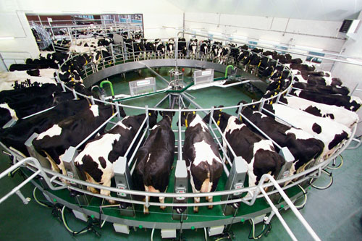

Установка доильная «Карусель» на 40 мест

Изготовитель (разработчик) | Адрес
ООО «ГЕА ВестфалияСёрдж» | 105094, г. Москва,  Семеновский вал, д.6 стр.1

Результаты испытаний (краткие)
Установка доильная «Карусель» на 40 мест
Назначение | Установка предназначена для машинного доения коров в станках типа «Карусель», фильтрации молока и транспортирования его в резервуар-охладитель.

Качество работы:
Полнота выдаивания, мл |  |  | 80
Заболевание маститом, гол |  |  | Не наблюдалось
Условия эксплуатации:
Характеристика микроклимата
-температура, ^{о}С |  |  | От 18 до 26
-относительная влажность, % |  |  | От 60 до 76
Привод |  |  | Трехфазная электрическая сеть 380 В
Удельная суммарная оперативная трудоемкость технического  обслуживания и ремонтов, чел.ч/ч |  |  | 0,07
Эксплуатационная надежность |  |  | Достаточная
Удобство управления |  |  | Удобно
Безопасность выполнения работ |  |  | Обеспечена

Описание конструкции машины
Установка состоит из следующих основных составных частей: станков для фиксации животных, системы вывода молока из-под вакуума, вакуумной установки, молокопровода из нержавеющей стали, вакуумпровода из труб ПВХ, доильной аппаратуры, устройства промывки, электронных блоков учета выдоенного молока, двух гидромоторов для вращения платформы.

Техническая характеристика
Показатели | Численные значения
Тип установки | Движущаяся платформа со станками  типа «Карусель»
Количество коров, одновременно обслуживаемых установкой, гол | 40
Количество дояров, чел. | 3
Производительность установки за 1 час основного времени, гол/ч | 177
Рабочее вакуумметрическое  давление, кПа | 40

Результаты испытаний
Качество работы: | Полнота выдаивания, мл – 80,  Заболевание маститом, гол – не наблюдалось
Привод: | Трехфазная электрическая сеть 380 В
Безопасность выполнения работ: | Обеспечена
Техническое обслуживание: | Содержится достаточно сведений по эксплуатации.

Заключение по результатам испытаний
Установку доильную «Карусель» на 40 мест поставить на производство, устранив выявленные недостатки.

Испытания проведены: | ФГУ «Подольская государственная зональная машиноиспытательная станция»  142184 г. Климовск-4, Московская область
Испытания провел: | К.И. Каплиев
Источник информации: | Протокол испытаний № 09-26-09 (4020273)  от 15 июля 2009 года.

